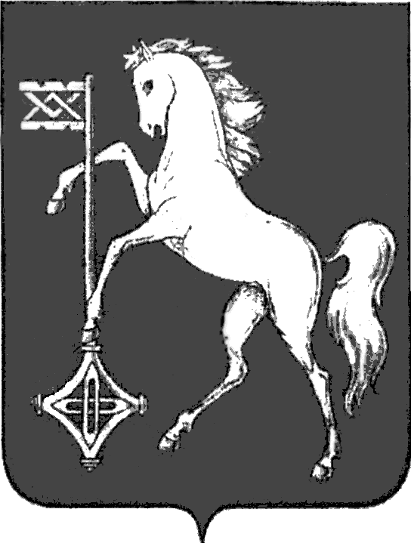

ГОРОДСКАЯ ДУМА ГОРОДСКОГО ОКРУГА КОХМА
ШЕСТОГО СОЗЫВА
ИВАНОВСКАЯ ОБЛАСТЬ
_____________________________________________________________

Р Е Ш Е Н И Е

от 27.03.2024 № 10

О согласии на ликвидацию муниципального унитарного предприятия «Городская управляющая организация»

В соответствии с Федеральным законом от 27.12.2019 № 485-ФЗ «О внесении изменений в Федеральный закон «О государственных и муниципальных унитарных предприятиях» и Федеральный закон «О защите конкуренции», Уставом городского округа Кохма, Решением Городской Думы городского округа Кохма от 29.04.2015 № 39 «Об утверждении Положения о порядке принятия решений о создании, реорганизации и ликвидации муниципальных унитарных предприятий городского округа Кохма»
Городская Дума городского округа Кохма решила:

Дать согласие администрации городского округа Кохма на ликвидацию в 2024 году муниципального унитарного предприятия «Городская управляющая организация».
2. Опубликовать настоящее Решение в газете «Кохомский вестник» и разместить на официальном сайте городского округа Кохма в сети Интернет.

Исполняющий обязанности  Главы городского округа Кохма | Председатель Городской Думы городского округа Кохма
О.Г. Маннов | Г.А. Глухарев

